

Empeños y Préstamos Sociedad Anónima.

**EMPRE S.A**

RUC J0310000300895

**TDR PARA NUEVA FACTURACIÓN DE ARTÍCULOS**

**Fecha en que se inició a trabajar en el TDR:** 10 de mayo 2021

**Última actualización:** martes 29 de junio de 2021

Contenido

**I.** **MODIFICACIONES A LA INTERFAZ DE FACTURACIÓN** 2

1.1. Actual interfaz: 2

1.2. Modificaciones a la interfaz de facturación 3

1.3. Valor de liquidación 4

1.5. Uti. $ 5

1.7. % Descuento: (el descuento se aplica al precio de contado) 7

1.8. Monto de Descuento 10

1.9. Sub total a facturar 10

1.10. Total, a facturar 11

1.11. Total, Descuento 11

1.12. Total, a Pagar 12

**II.** **MODIFICACIÓN DE DATOS EN FACTURA PARA LOS ARTÍCULOS QUE EMPRESA VENDE.** 13

2.1. Factura actual en el sistema y los espacios donde tendrá cambios 13

2.2. Nueva factura para venta de artículos de EMPRESA. 14

# **MODIFICACIONES A LA INTERFAZ DE FACTURACIÓN**

* 1. 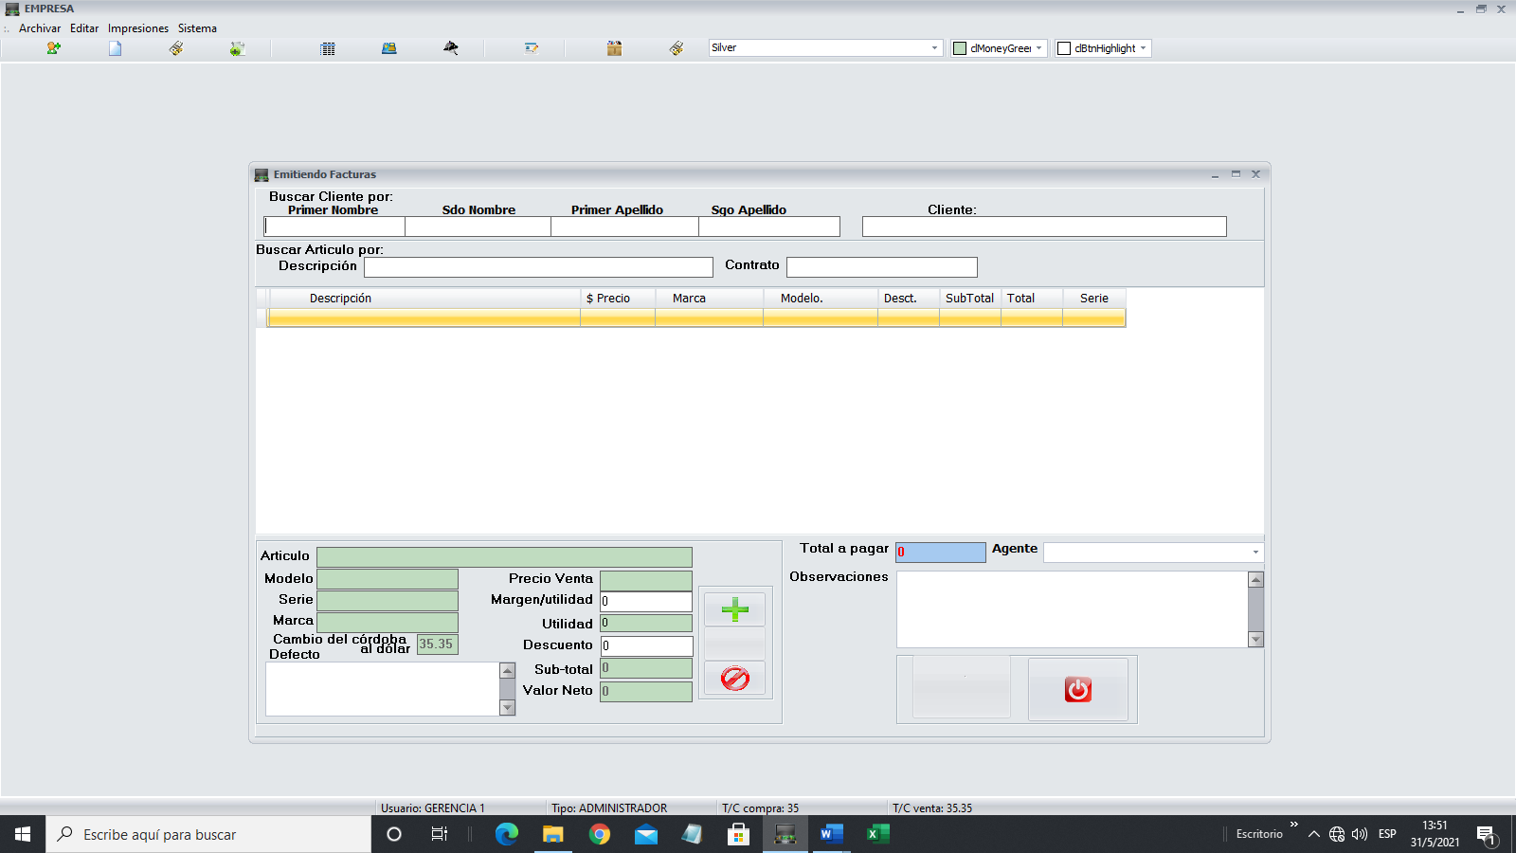Actual interfaz:

## Modificaciones a la interfaz de facturación



Esta información ahora tendrá la siguiente modificación…

La palabra contrato sustituirla por “Código” se ingresará el código que tiene la etiqueta y el sistema deberá reconocer el “Tipo” CV o EP que se está facturando.

* Quitar la columna que dice **“Total”** (porque actualmente el “Sub total” tiene el mismo valor.
* La columna **“Serie”** ponerlo después de “modelo”

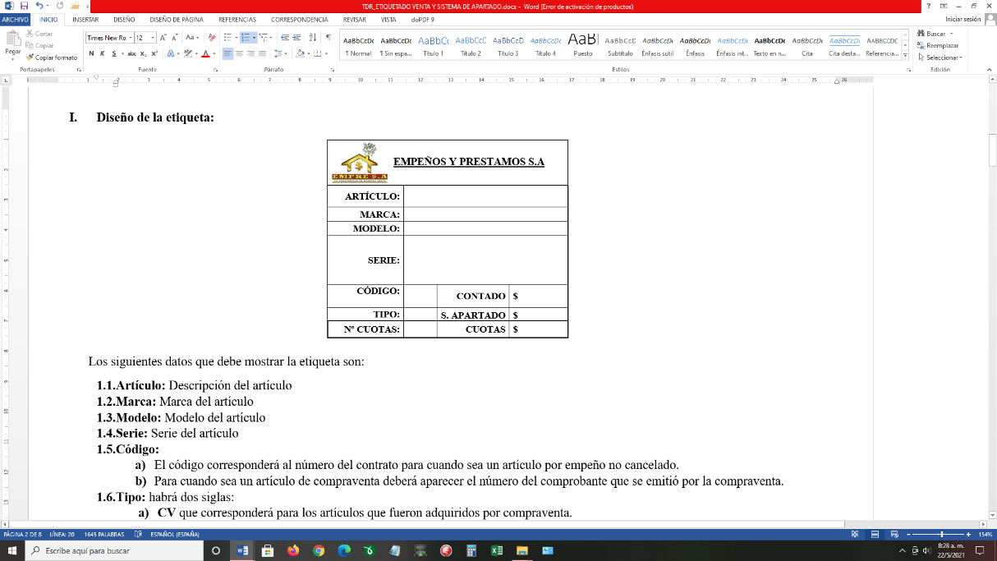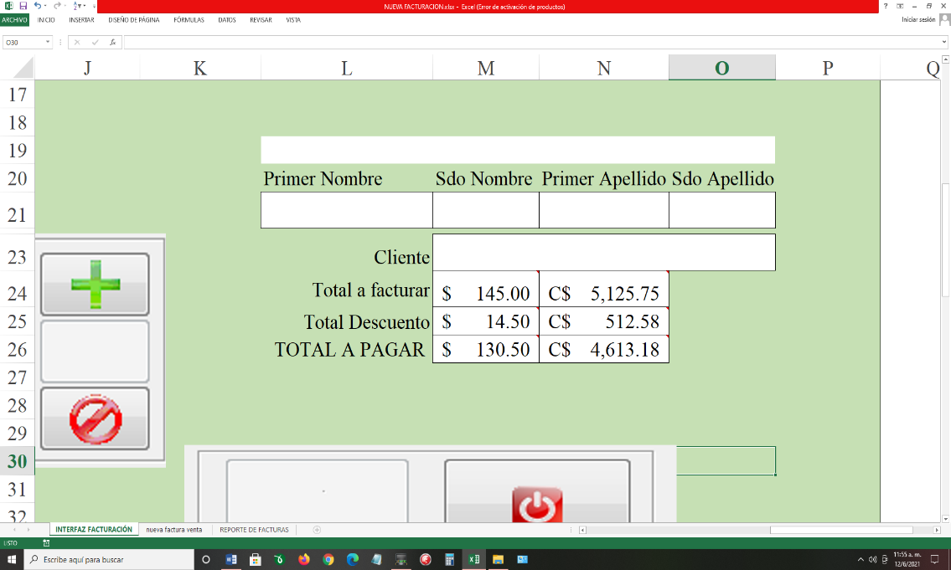

1

2

3

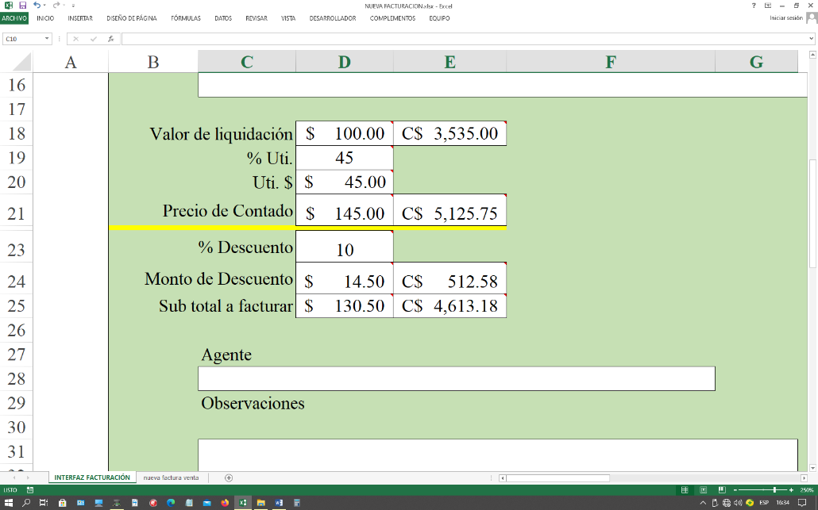

Se va a cambiar por:

A CONTINUACIÒN SE EXPLICA CADA UNO DE LOS TÉRMINOS:

* 1. Valor de liquidación

NOTA IMPORTANTE: todas las equivalencias en C$ se trabajan con la T/C venta.

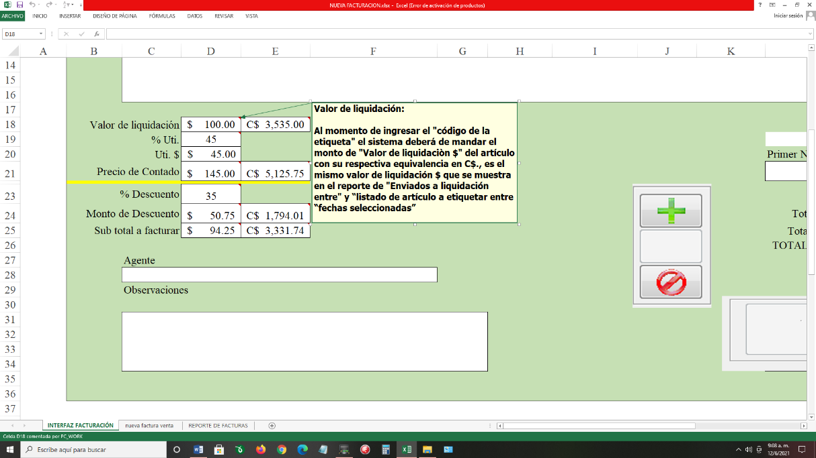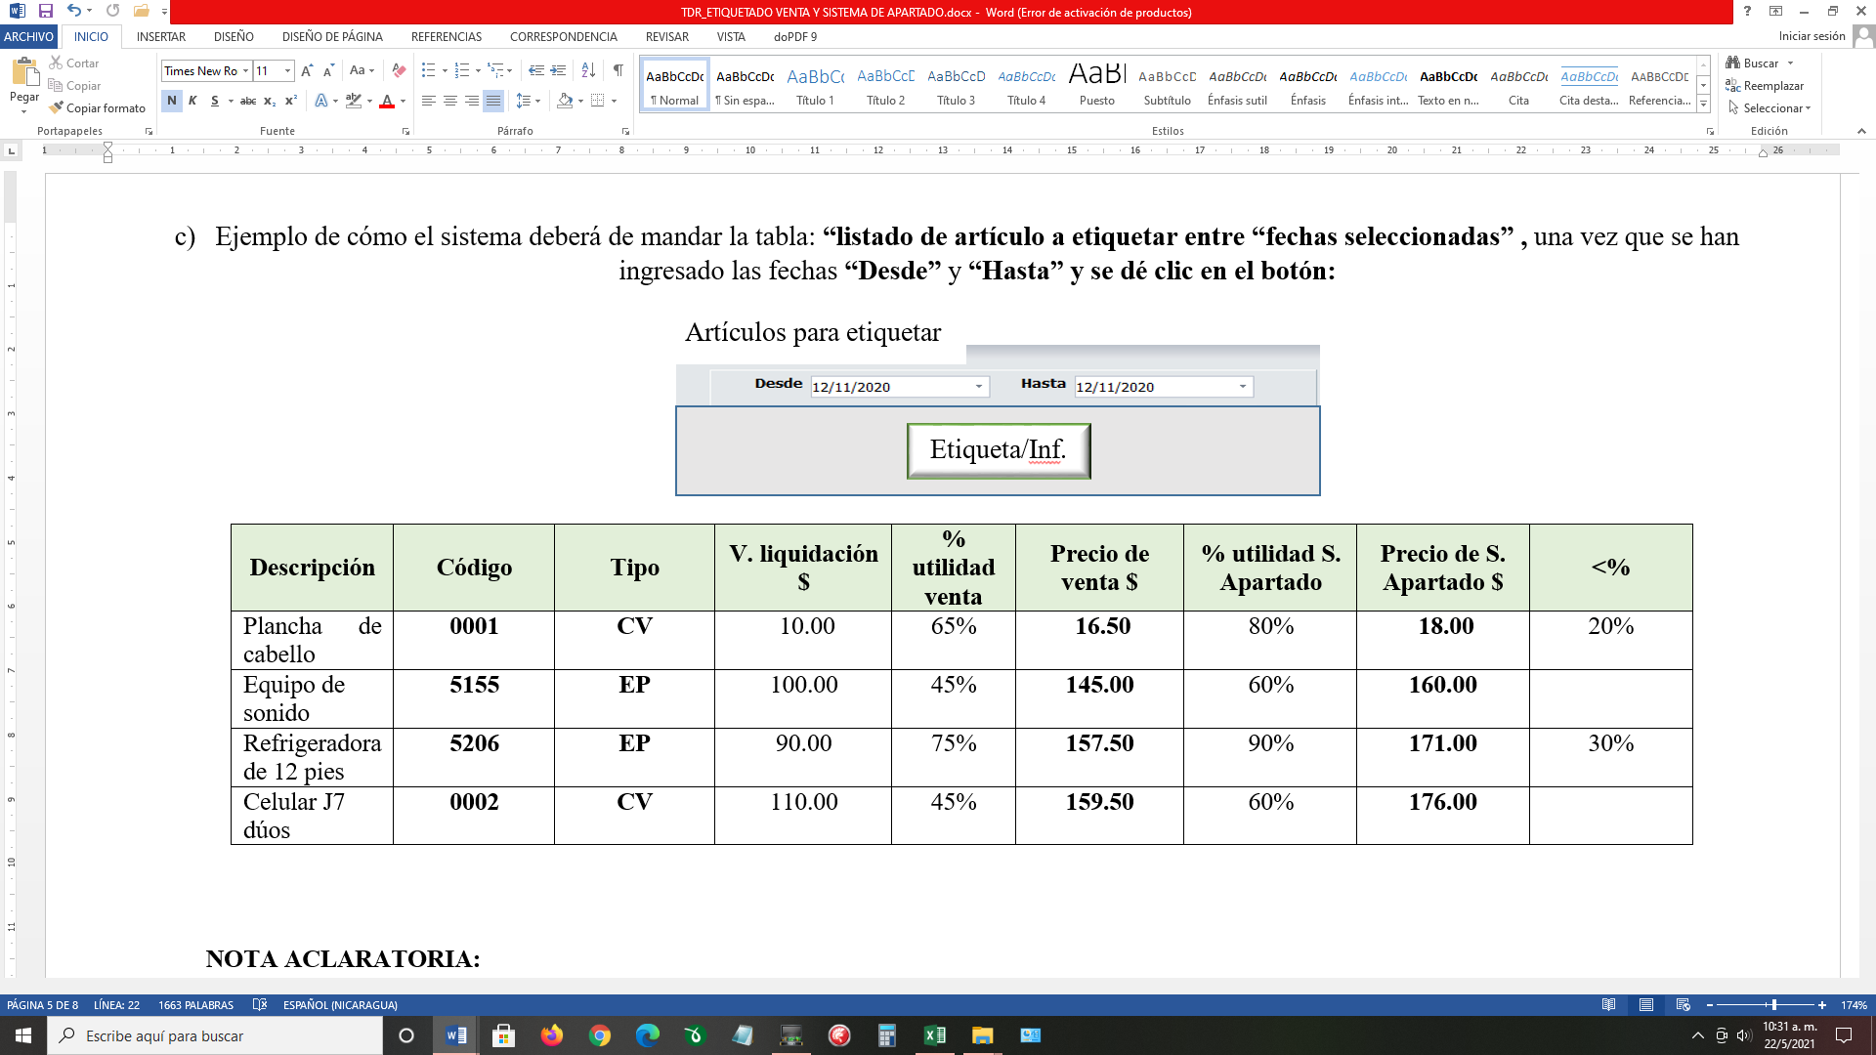

* 1. % Uti. (El sistema no debe permitir digitar en esta celda, sino mandar a llamar el valor de % Utilidad venta que está en el reporte de “listado de artículos a etiquetar”)

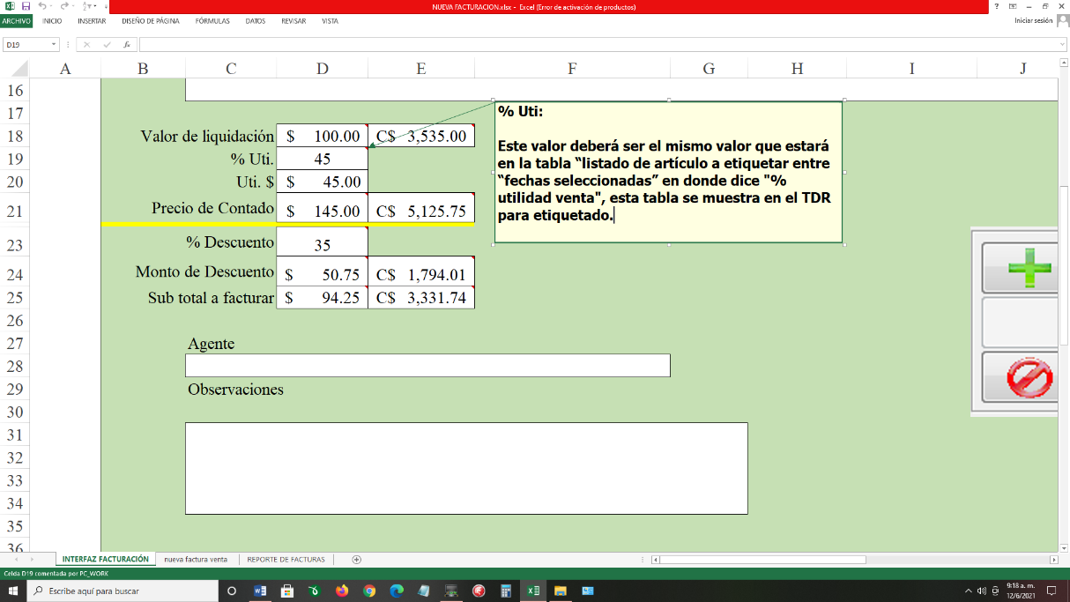

* 1. Uti. $

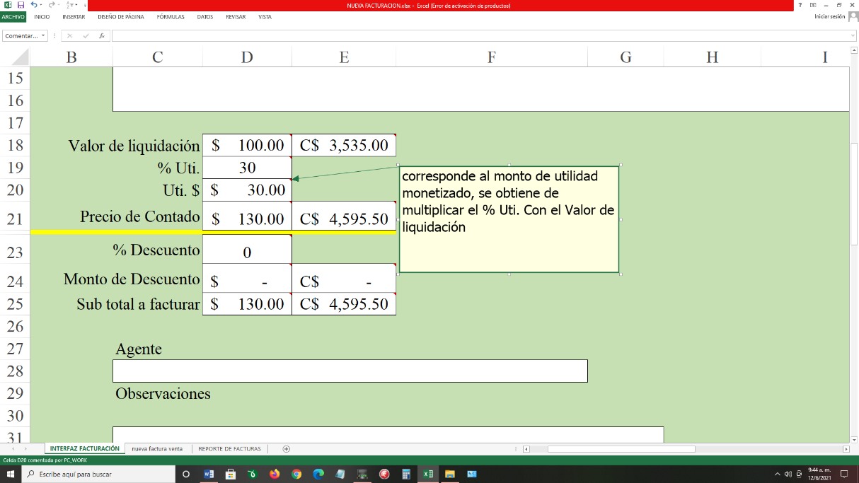

* 1. Precio de Contado. (suma del valor de liquidación más Uti. $)

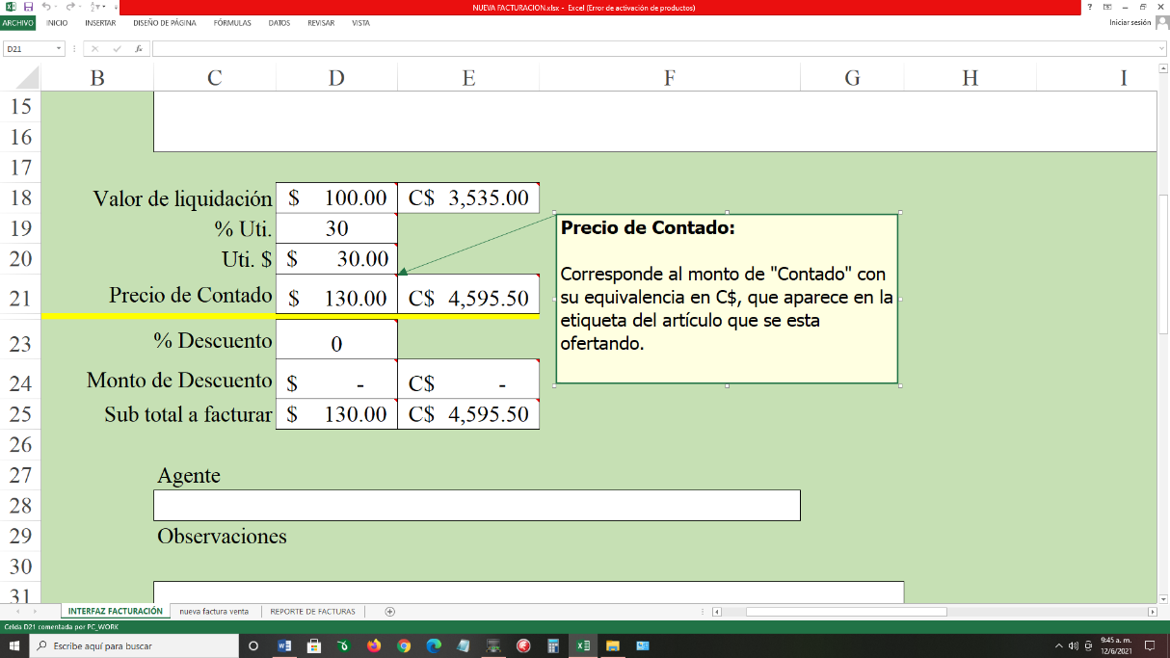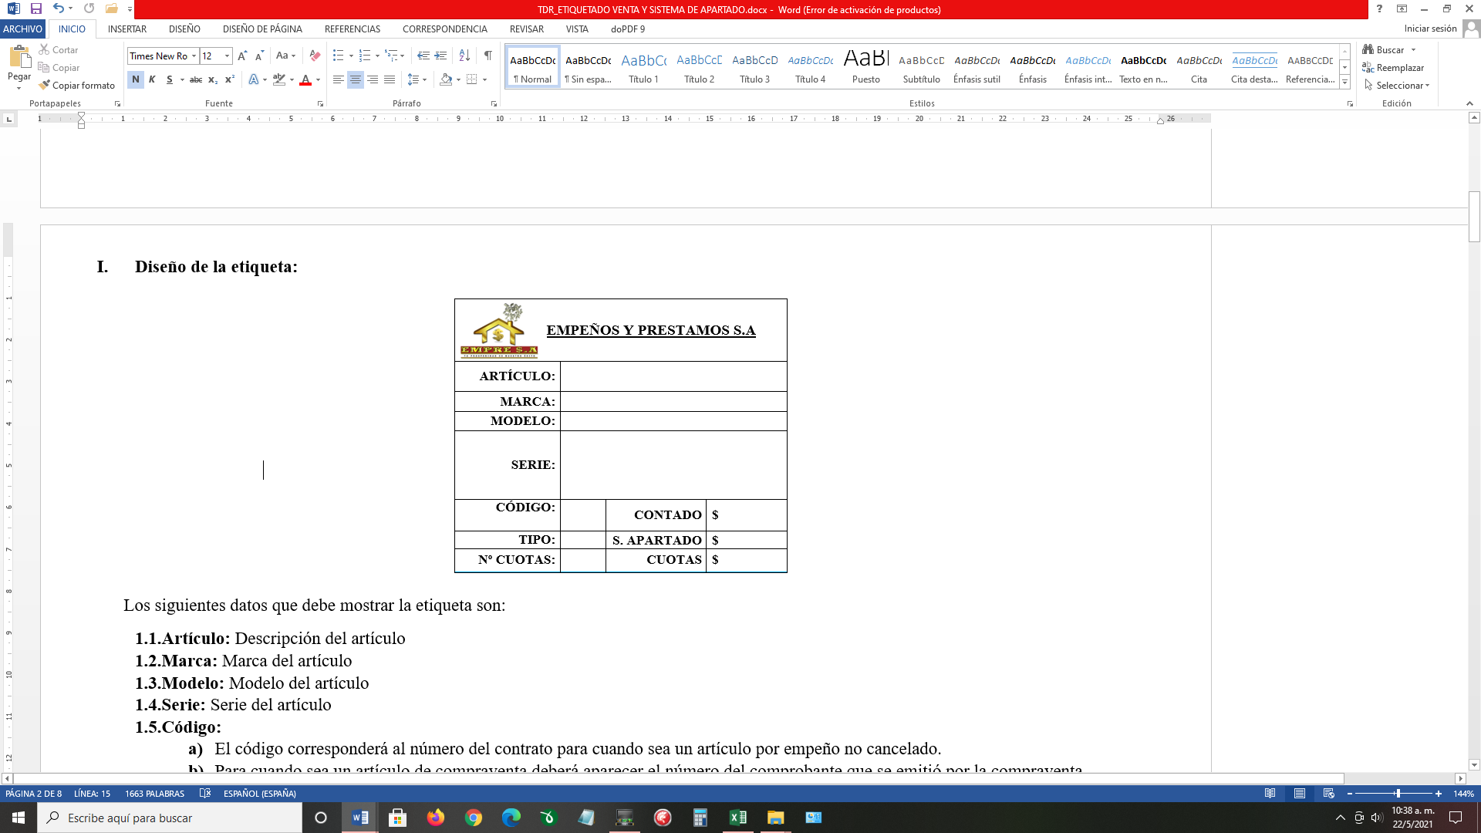

* 1. % Descuento: (el descuento se aplica al precio de contado)

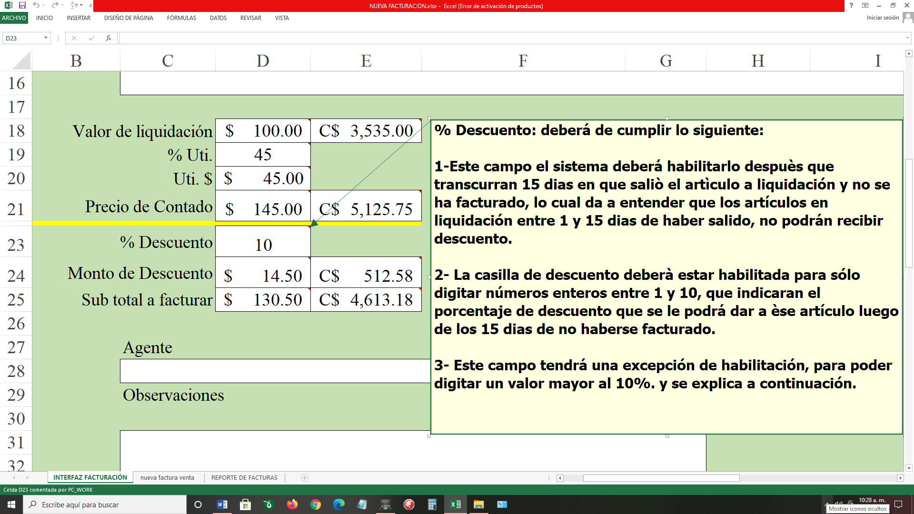

3. Escribir el % de descuento en entero (habilitado a cualquier monto) y este % es el que deberá aparecer en la celda “% Descuento” para poder ver todos los cálculos de los campos de facturación.

1. Dar clic en este botón para mandar el siguiente formato a impresión, ver en la siguiente página: *“Reporte de autorización para**mayores descuentos en artículos”*



Reporte mayor descuento

1. Buscar el artículo y seleccionarlo
2. Escribir por qué se debe digitar un mayor descuento para este artículo y luego dar clic en el botón guardar. Cambiar la palabra “Defecto” por

“Mayor descuento por”

Guardar

1. Cada vez que se de guardar, la información que se ha escrito se deberá guardar para cargarse al reporte de *“Reporte de autorización para**mayores descuentos en artículos”*

**% > Desc**

4. Una lista donde aparezcan únicamente los nombres de los propietarios (Juan y Adilio) para que se pueda seleccionar uno de los dos.

* + 1. Excepción para poder digitar un porcentaje de descuento mayor al 10%: Esta excepción se realizará para cuando los artículos no se han vendido por diferentes razones como: defectos y devaluación de su valor en el mercado (para la explicación seguir la secuencia de los números):

**Autorizado por**

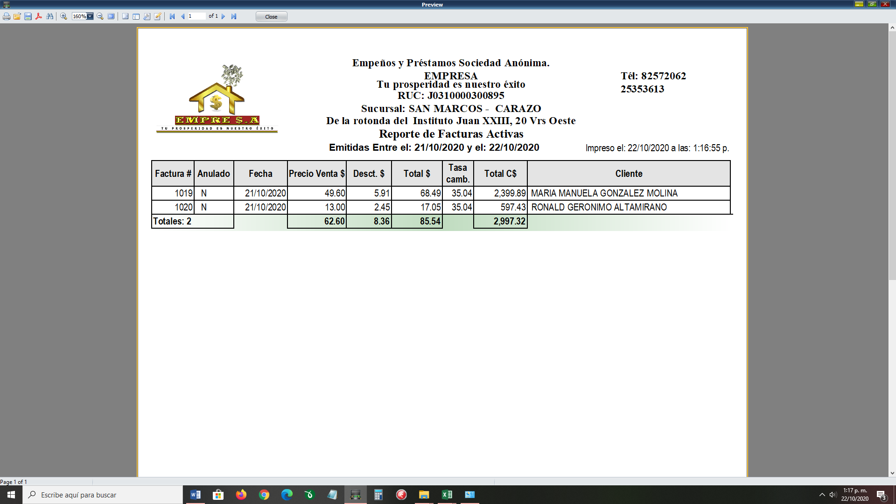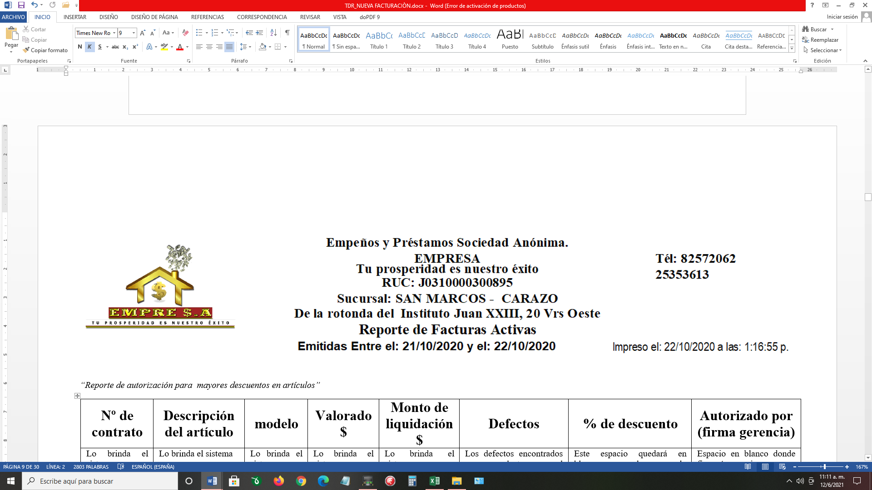

|  |  |  |  |  |  |  |  |  |  |
| --- | --- | --- | --- | --- | --- | --- | --- | --- | --- |
| **Código** | **Descripción del artículo** | **modelo** | **Valorado $** | **Precio de contado $** | **Mayor descuento por** | **% > de descuento** | **Autorizado por** | **Fecha de autorización** | **Firma de autorizado** |
| Corresponde al número de contrato o de compraventa (que se pueda diferenciar, es decir que el reporte mande la palabra: Nº contrato o Nº Compraventa con sus respectivos números de secuencias) | Lo brinda el sistema | Lo brinda el sistema | Lo brinda el sistema | Lo brinda el sistema | Lo que se escribió en  “Mayor descuento por” | El % que se digitó en la interfaz de facturación. | Quien se haya seleccionado | Fecha en que se almacenó la información | Campo en blanco, para que quien autorizó firme el reporte impreso. |

IMPORTANTE:

* Este reporte se debe de poder imprimir, será la evidencia física para que gerencia controle cuales son los artículos que se pueden facturar con mayor descuento del establecido una vez que se coteje con el reporte de facturas emitidas.
* Este reporte deberá demostrar a nivel de lista aquellos artículos que se han seleccionado e indicado que se les debe dar mayor descuento.
* El sistema deberá ser capaz de hacer lo siguiente: en caso que el porcentaje de descuento establecido no haya sido suficiente para que el artículo se venda, el sistema deberá ser capaz de volver a insertar una nueva nota de: “Mayor descuento por”, un nuevo “% > de descuento”, “Autorizado por” y una nueva “fecha de autorización”, CONSERVANDO LOS PRIMEROS DATOS INGRESADOS, CON EL FIN DE VER EL HISTORIAL DE DESCUENTO QUE SE LE HA DADO AL ARTÍCULO (*un historial máximo de 3 inserción de información)* Y AÚN ASÍ NO SE HA LOGRADO VENDER (ver ejemplo 1 en la siguiente página)
* Cuando ya el artículo haya sido facturado, el sistema deberá de sacarlo de este reporte.

Ejemplo 1.

|  |  |  |  |  |  |  |  |  |  |  |
| --- | --- | --- | --- | --- | --- | --- | --- | --- | --- | --- |
| **Código** | **Descripción del artículo** | **modelo** | **Valorado $** | **Precio de contado $** | **Mayor descuento por** | **% > de descuento** | **Precio de contado con > descuento** | **Autorizado por** | **Fecha de autorización** | **Firma de autorizado** |
| Contrato Nº  1020 | Guitarra semi curva acústica con su faja sin tapa de batería | FG-151B | $60.00 | $130.80 | Esta guitarra necesita un mayor descuento debido a que el diapasón esta virado y se le dañó la pintura al cajón. | 40 | =130.80-(130.80*40%)  =  $78.48 | Juan Villavicencio | 15/06/21 |  |
| Compraventa Nº  17 | Ingletadora de corte de 45 sin mesa color naranja | - | $100.00 | $145.00 | Esta herramienta tiene un problema en el giro, solamente gira 20 grados y no los 45 grados. | 20 | =145-(145*20%) =  $116.00 | Juan Villavicencio | 10/04/21 |  |
| $116.00 | El precio de una máquina similar en el mercado es de 3500 córdobas y con su giro en buenas condiciones y esta tiene el problema de giro y aún con el descuento anterior está por encima del precio del mercado. | 10 | =116.00 -(116.00*10%)=  $104.40 | Adilio Aguirre | 14/05/21 |  |
| $104.40 | Esta máquina necesita un mayor descuento que permita ofertarse a un monto mucho menor de lo que actualmente se encuentra en el mercado porque ya pasó más de 4 meses en el inventario y los potenciales compradores la quieren a menos de 3 mil córdobas dado a su estado. | 20 | =104.00 -(104.00*20%)=  $83.20 | Juan Villavicencio | 15/06/21 |  |

OBSERVACION IMPORTANTE:

* En este ejemplo se puede observar que la compraventa Nº 17 se le han dado tres % diferentes de descuentos, el sistema deberá de tomar en cuenta para la facturación en la celda “% Descuento” el último % de descuento que se defina y aplicarlo al precio de contado con > descuento que se tiene.
* En este ejemplo se puede observar que al facturar la compraventa Nº 17 con un máximo de descuento del 40%, habrá perdida de capital, porque el monto con el cual se factura al 40% estará por debajo del monto de valorado, y este dato de perdida es el que se muestra en el reporte de facturas que ya programación lo ha trabajado en otro TDR, solo es constatar que al momento de trabajar este TDR conserve el monto indicado de perdida, que en este ejemplo son $13.00.
  1. Monto de Descuento

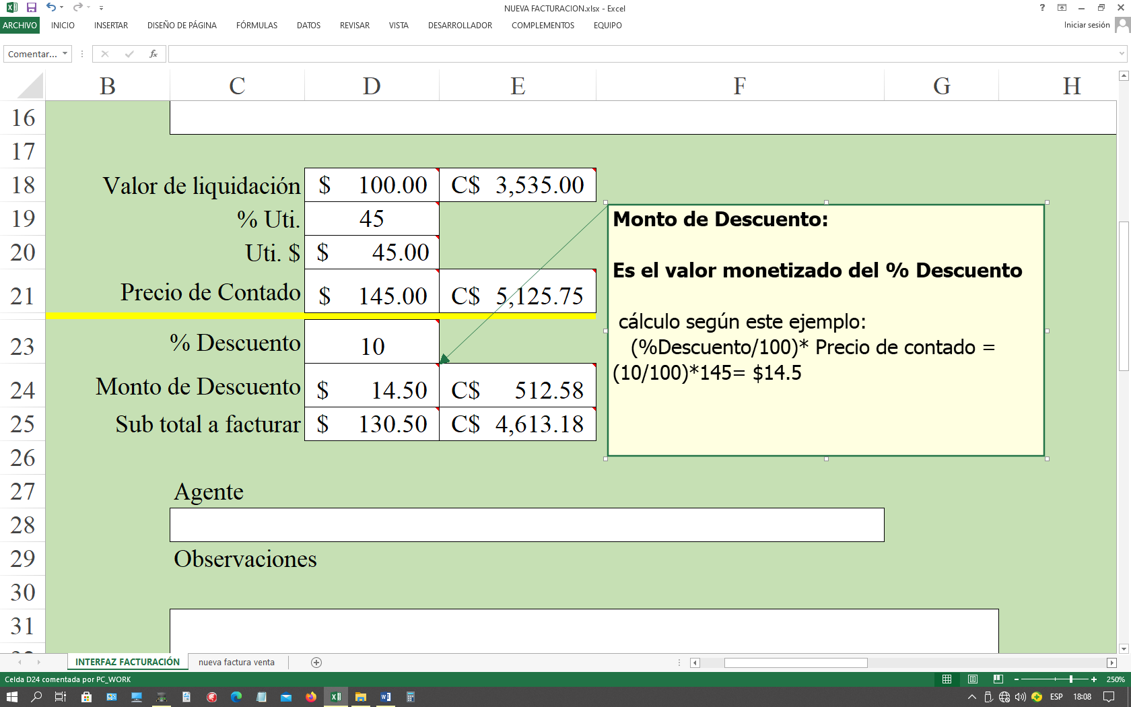

* 1. Sub total a facturar

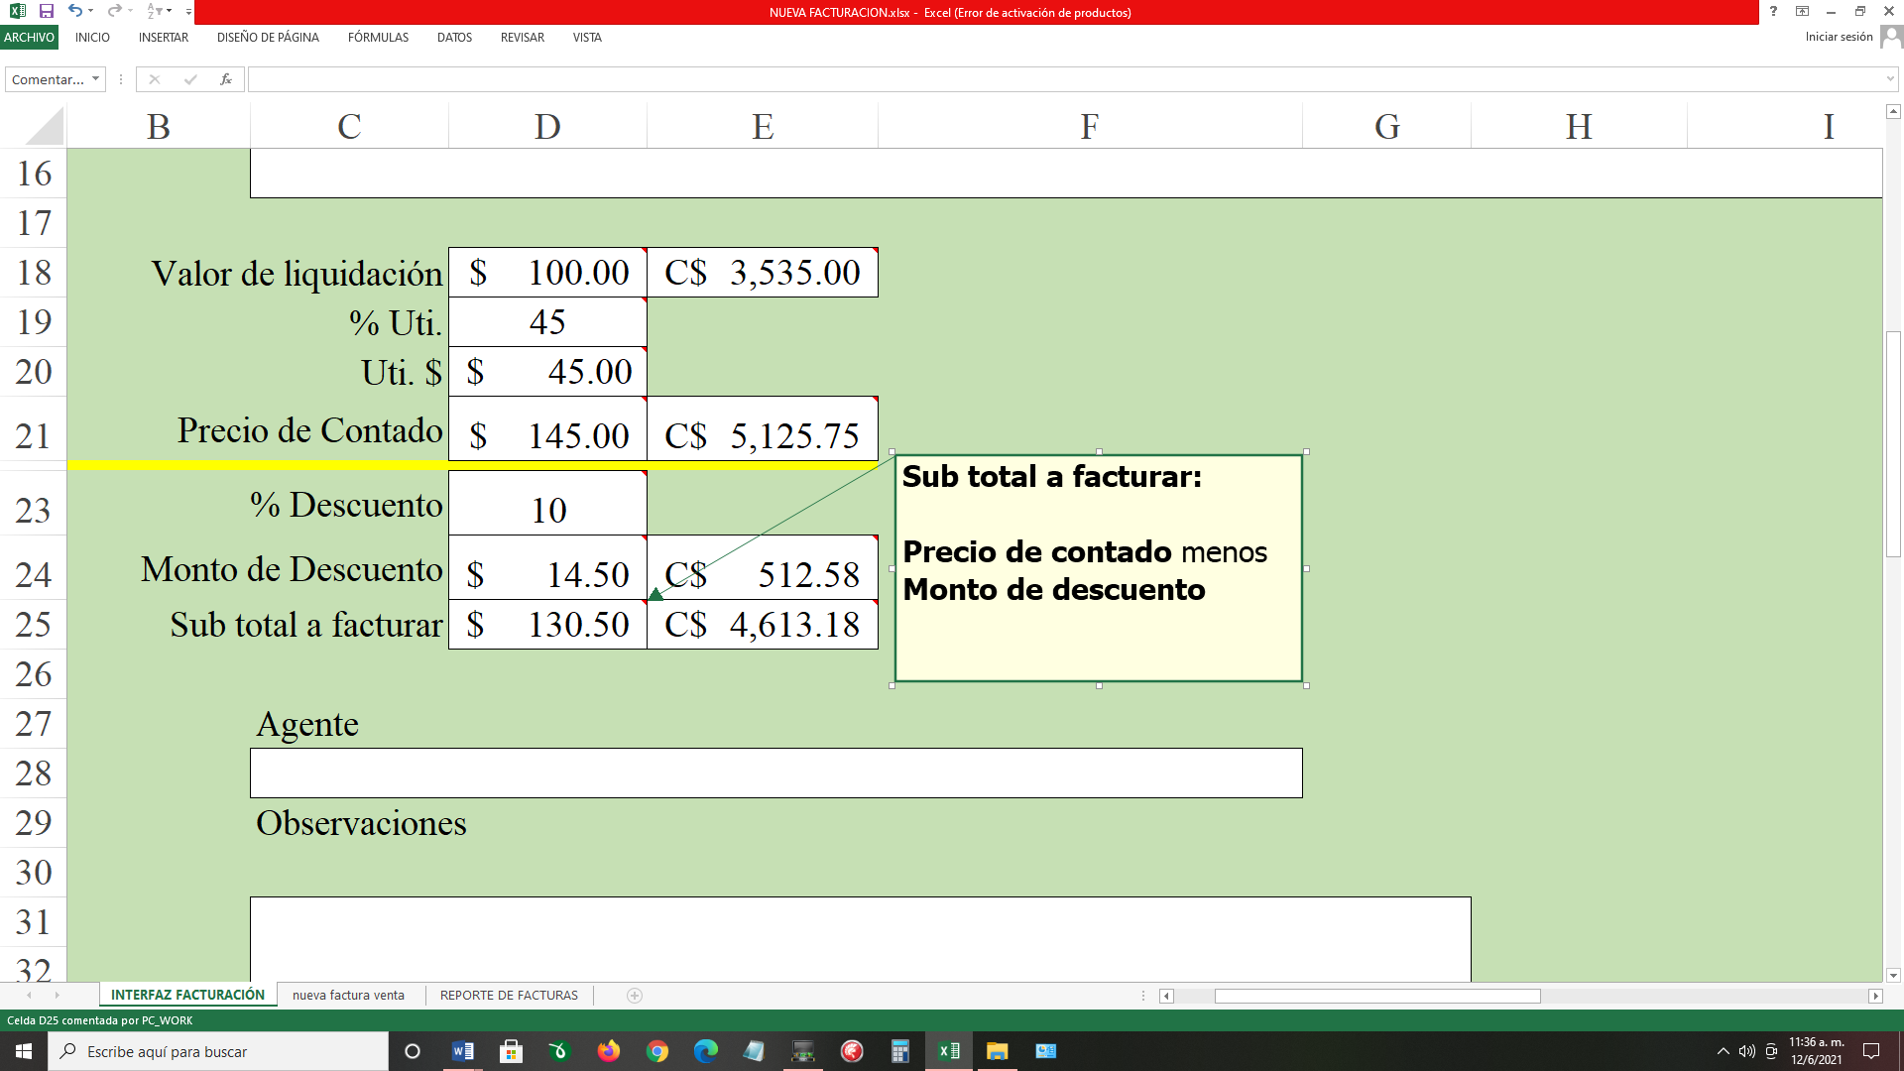

* 1. Total, a facturar

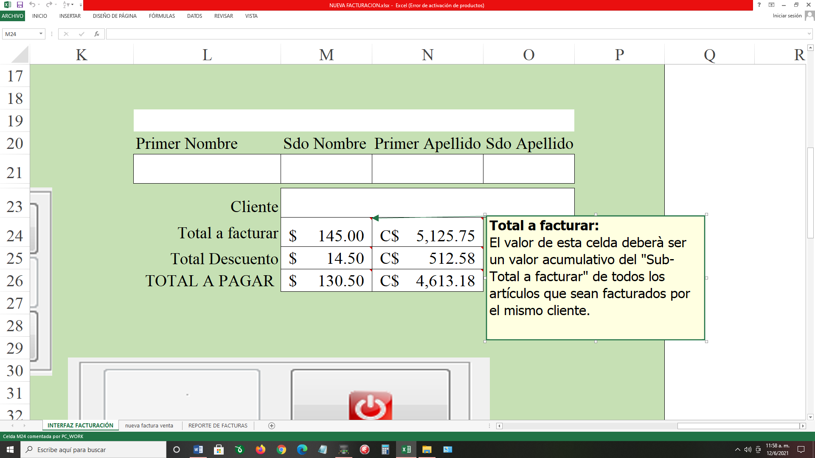

* 1. Total, Descuento

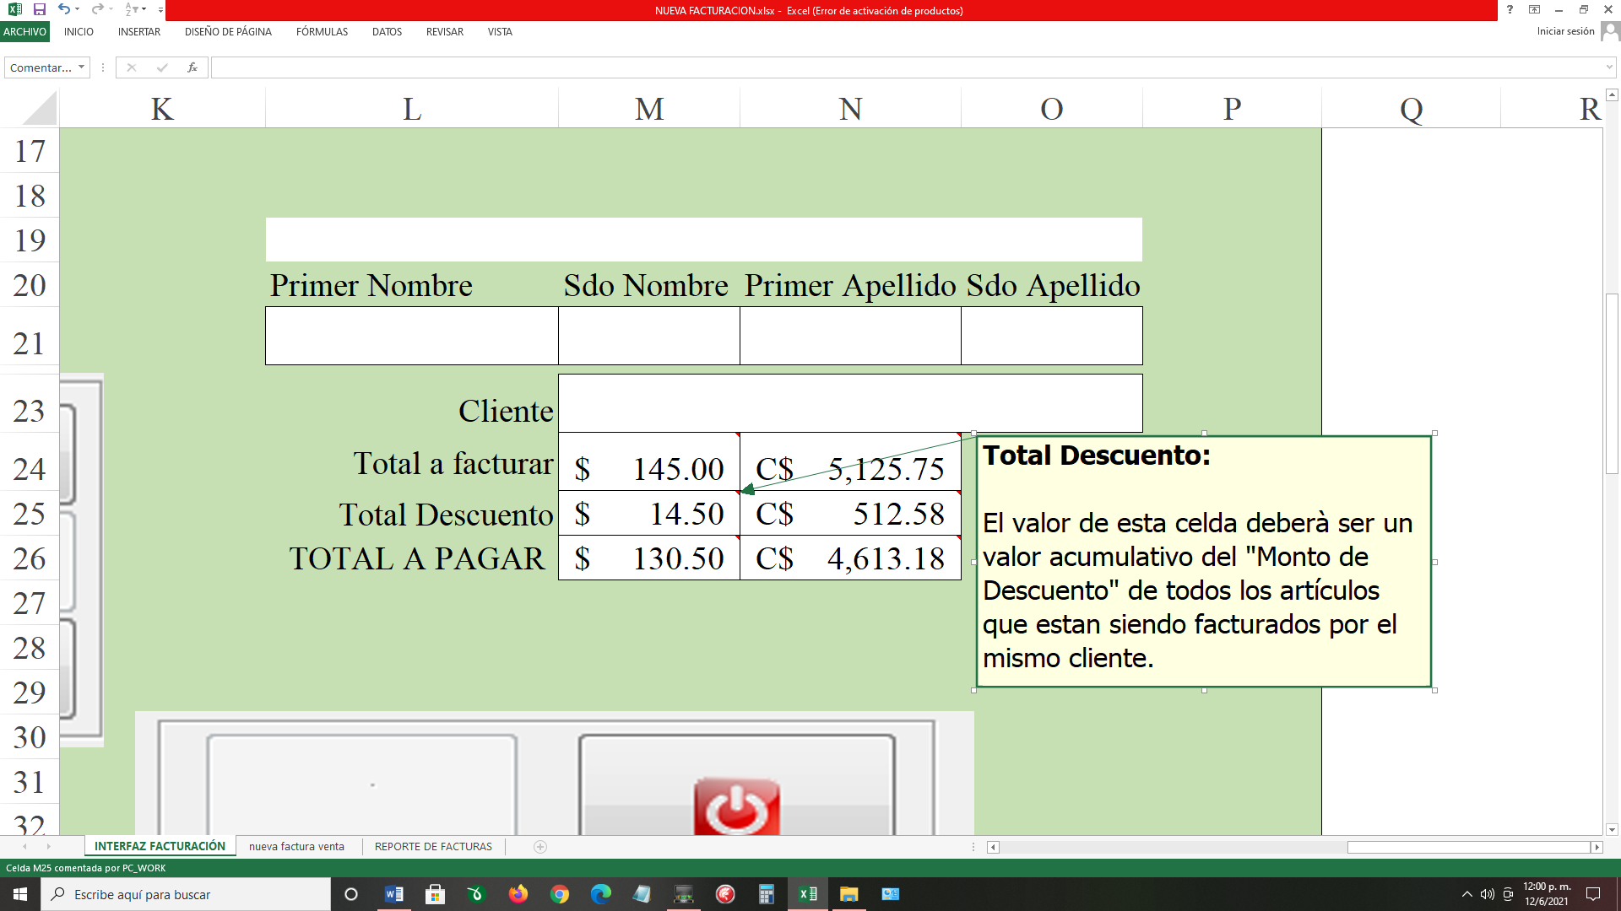

* 1. Total, a Pagar

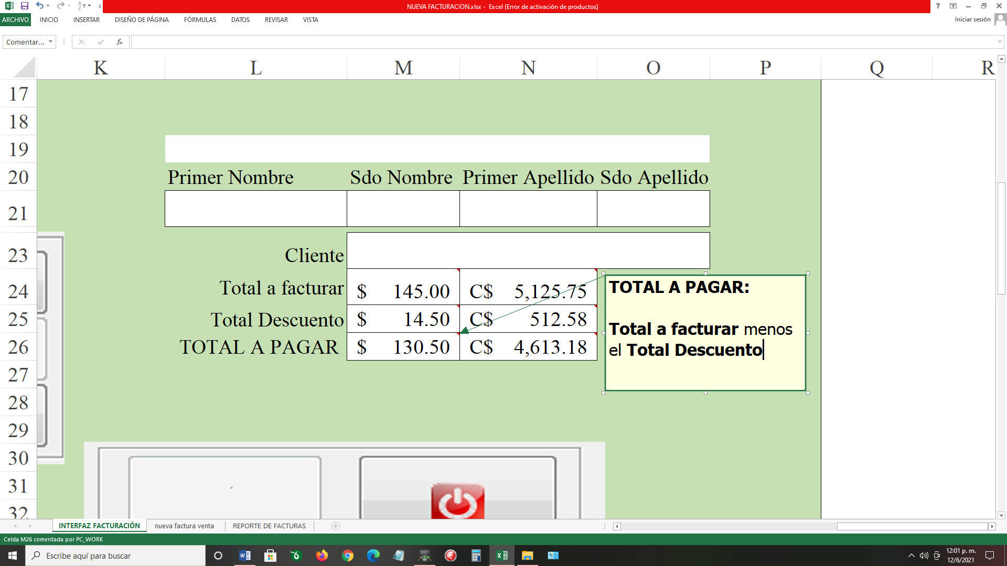

1. **MODIFICACIÓN DE DATOS EN FACTURA PARA LOS ARTÍCULOS QUE EMPRESA VENDE.**
   1. Factura actual en el sistema y los espacios donde tendrá cambios

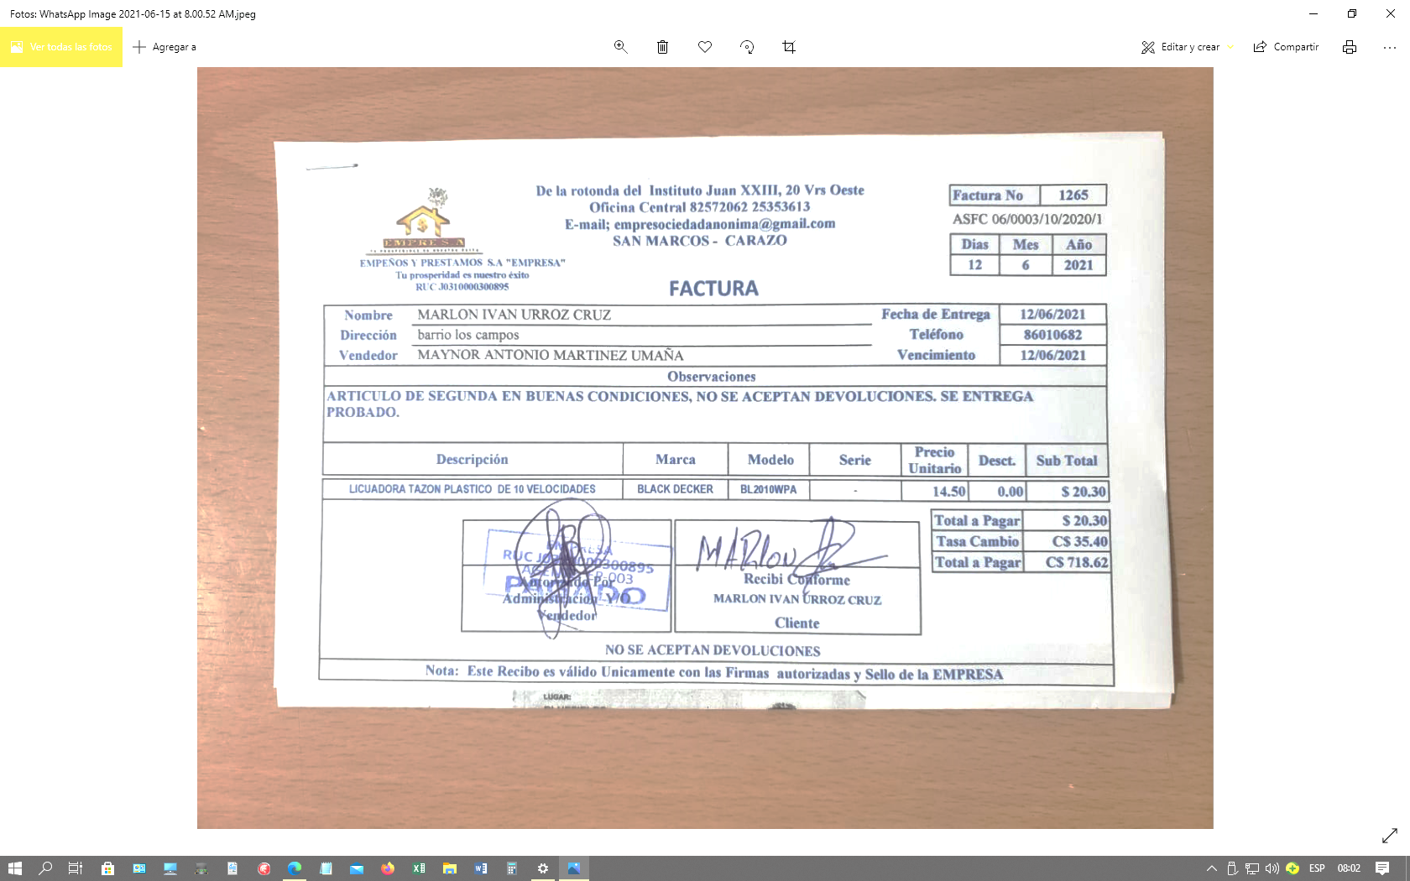

El valor que el sistema debe mandar en este campo es: “Precio de contado” que se muestra en la etiqueta de precio del artículo.



* 1. 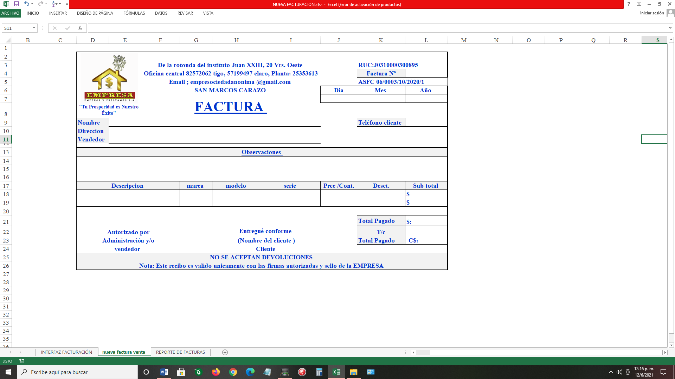Nueva factura para venta de artículos de EMPRESA.

